NIM/Nama : 18318003 / Amelia Khoirurrahma

Tanggal : 4 Februari 2020

Soal:

Diberikan suatu rangkaian RC dengan nilai R = 10kΩ, C = 1µF, dan sumber tegangan 5 V. Cari nilai DC step response untuk setiap t sampai dengan t maksimum. Buat grafiknya.

Jawaban:

Rumus mencari DC step response

+ - = 0 . . . (1)

$\frac{dV}{dt}$ = $\frac{V\left(t\right)-V(t-∆t)}{∆t}$. . . (2)

Subtitusi persamaan (2) ke (1)

+ - = 0 . . . (3)

Pada persamaan (3), nilai $\frac{1}{RC}$ dan $\frac{Vs}{RC}$ merupakan konstanta sehingga dapat dibuat pemisalan:

a = 1

b = $\frac{1}{RC}$

c = $\frac{Vs}{RC}$

Pemisalan tersebut disubtitusi ke persamaan (3)

a $\frac{V\left(t\right)-V\left(t-∆t\right)}{∆t}$ + b V(t) - c = 0

a V(t) – a V(t - ∆t) + b V(t) ∆t – c ∆t = 0

V(t) (a + b ∆t) = a V(t - ∆t) + c ∆t

V(t) = $\frac{a V\left(t-∆t\right)+c ∆t}{a+b ∆t}$

Ganti nilai a, b, dan c sesuai dengan nilai aslinya

V(t) = $\frac{V\left(t-∆t\right)+ \frac{Vs}{RC} ∆t}{1+ \frac{1}{RC} ∆t}$

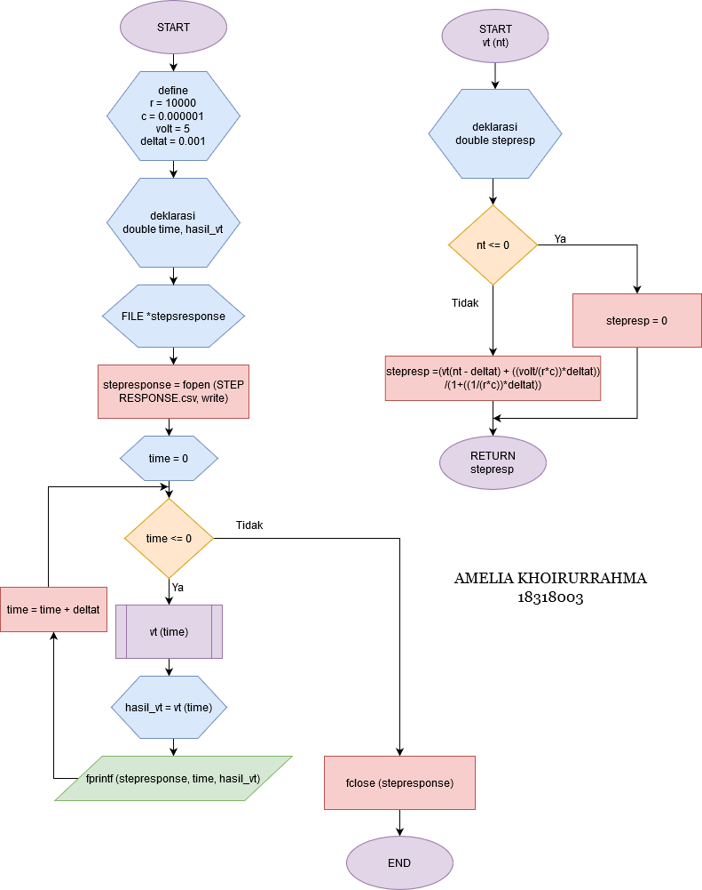

**Gambar 1 Flowchart program**

**Gambar 2 Grafik Step Response**